2017-2018 оқу жылындағы
Терсақан негізгі мектебі
ГӘБ-нің Тілдер онкүндігі
«Тілге құрмет – елге құрмет» деген халқымыздың асыл сөзі оқушылардың және мектеп қоғамдық бірлестігінің әрдайым назарында. Осыған жыл сайын өткізілетін Тілдер апталығы куә.Терсақан негізгі мектебінде 2017-2018 оқу жылында ГӘБ-нде біршама жұмыстар атқарылды. Бұл жұмыстардың қоғам қмірінде алатын орны ерекше. Себебі, әрбір оқушының назарына тілдің маңыздылығын ұғындырумен қатар, ой дамытуға арналған дидактикалық материалдар, жаңа ресурстар арқылы тәрбиелеудің түрлі жолдары көрсетіледі. Елімізде оқушыларға патриоттық тәрбие беруге байланысты әр түрлі жоспарлар жүргізіліп жатыр, соның ішінде біздің ерекше тоқталатынымыз – Тіл мәселесі.
Қыркүйек айында өткен «Тіл – алтын көпір» атты тілдер онкүндігімен басталды. Алғашқы сәтінде Гуманитарлық пәндер әдістемелік бірлестігінің ұйымдастыруымен үш тілде құттықтауы бойынша апталықтың ашылу салтанаты жиынын өткізді. Қаламы жүйрік дарынды балалар арасында Тілдер мерекесіне орай «Ана тілім – ортаймас қазынам» деген өзекті тақырыпта шығармалар байқауы ұйымдастырылды. Оқушылар өздерінің тіліне деген сүйіспеншілігін, құрметін өлең жолдарымен де, жүректерінен шыққан жылы лебізді қара сөздерімен де білдіріп жатты.
Онкүндік бойы пән мұғалімдері ашық сабақтар мен сыныптан тыс жұмыстар жүргізді. Оқушылар әр сабаққағ сыныптан тыс шараларға ат салысып, белсене қатысты. Қазақ тілінің мұғалімдері Молдыбаева А.А., Досанова Е.А. ұйымдастыруымен « Алтын Күннен бағасыз бір белгі боп, Нұрлы жұлдыз - бабам тілі, сен қалдың!» атты тақырыбында мәнерлеп оқу байқауы өткізілді. Оқушылар қазақтың ұлы тұлғаларының жыр-шумақтарын мәнерлеп, шығармашылық белсенділіктерін көрсетіп, жүлделі орынды 7-сынып оқушысы Нұтбаева Ақжүніс ие болды. Сонымен қатар, мәнерлеп оқу шарасы үш тілде жүргізілді. Ағылшын, орыс тілінде де оқушылар бақтарын сынп, мәнерлеп, жүлделі орын ала алатындығын дәлелдеп шықты.
Кітапханашы Каймулдина Г.Г. ұйымдастыруымен кітапхананың белсенді мүшелері қатысқан «Тіл тағдыры – ел тағдыры» атты тақырыпта кітап көрмесі және қабырға газеттері жасалды, әдістеме мұғалімдерінің ұйымдастыруымен «Тілашар», мақал-мәтелдер сайысы сияқты іс-шаралар өткізілді. Пән мұғалімдерінің өткізген осы онкүндік ашық сабақтарының оқушылар үшін ұлтжандылық қасиеттерін дамытуда берері көп болды. Қазақ тілі мен әдебиет мұғалімі Молдыбаева Ә.А. қазақ тілінен «Сүйіспеншілік – жаны ашу, аяушылық», әдебиет пәнінен «Сүйінбай мен Қатаған айтысы»тақырыбында 7-сыныппен сабақ жүргізді. Жас маман оқу ресурстарын молынан және орынды қолданып, сабағын оқушыларға мол білім, тәрбие беретіндей өткізді. Осыған байланысты жас маман 7,8,9-сыныптар арасында пән бойынша ең үздік, ең алғыр сыныпты айқындау мақсатында «Тіл майталмандары» атты сыныптан тыс жұмысын жүргізді. Интеллектуалды сайыста оқушылар түрлі тапсырмалар мен сұрақтарға, психологиялық жағдаяттарға тіл шеберлігін қолдана отырып, орындап шықты. Мұғалімнің жүргізген жұмысы оқушылар бойына патриоттық, рухани, адамгершілік, әр нәрсеге деген сүйіспеншілік сияқты қасиеттерді дарыта білді. Қазақ тіоі мен әдебиет пәні мұғалімі Досанова Е.А. 5-сыныппен «Таңғажайып ағаштар» тақырыбында қазақ тілінен сабақ жүргізіп, «Галерея шарлау», «Жариялау» сияқты жаңа тәсілдерді қолдана отырып, оқушылардың білімділік-біліктілік деңгейін көтере білді. Оқушылар қазіргі заман талабына сай түрлі өзіндік бағалау жұмыстарын жүргізе білді. Сондай-ақ, ағылшын тілі мұғалімі Уаисова Ш.Ш. өз пәнінен «» тақырыбында ашық сабақ өткізіп, оқушыларға үш тілділіктің маңызын айқындайтын факторларды көрсете білді. Оқушылар өзге тілге деген құрметтеушілікті жоғары бағалай біледі. Әр тапсырмаларды аса жоғары қызығушылықпен орындаған оқушылар жоғары нәтиже көрсете білді. Сонымен қоса, Уаисова Ш.Ш. өз пәнінен сыныптан тыс сабақ өткізді. Зияткерлік сайыс 4 кезеңнен тұрып, сыныптар екі топқа бөлініп жарысқа түсті, өз білімдерін сынады. Тарих пәні мұғалімі Рахимов е.Т. «Қола дәуіріндегі мыс өндіру» тақырыбында 6-7 сыныптармен ашық сабақ жүргізді. Сабақ зерртеу түрінде өтті. Әр оқушы өзін зерттеуші ғалым ретінде танып, жұмыстар жасады. Орыс тілі мұғалңмң Абакарова О.Л. «Дружба – бесценное богатсво» деген сабағын 5-сыныппен өткізді. Сабақ өте жақсы, көркем, оқушылардың сабаққа деген ынтасын аударатындай жоғары деңгейде өтті. Сабақ ресурстары талапқа сай жұмсалды.
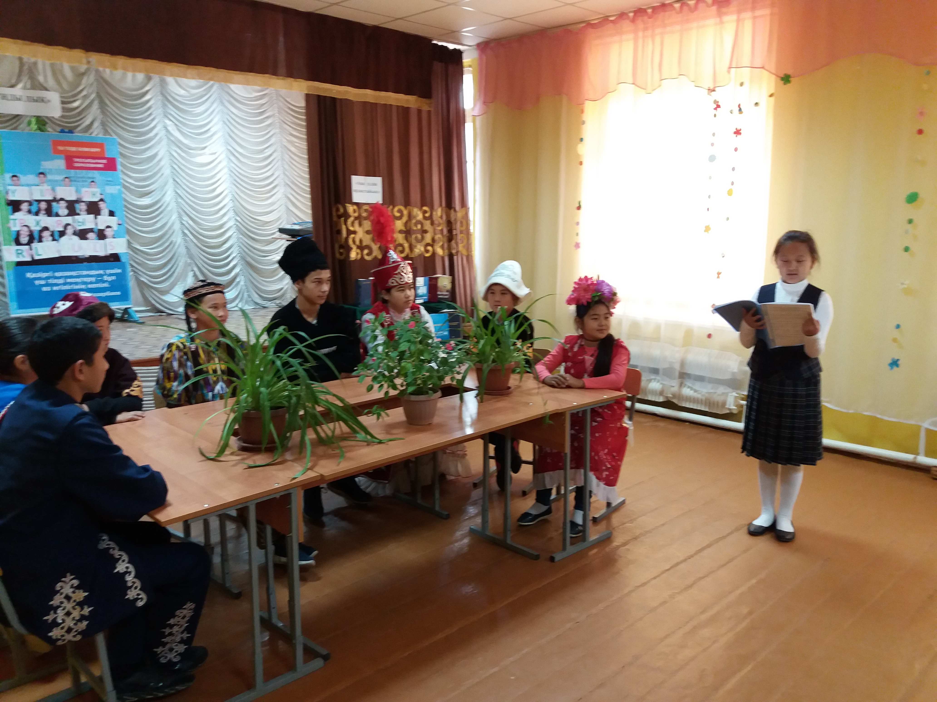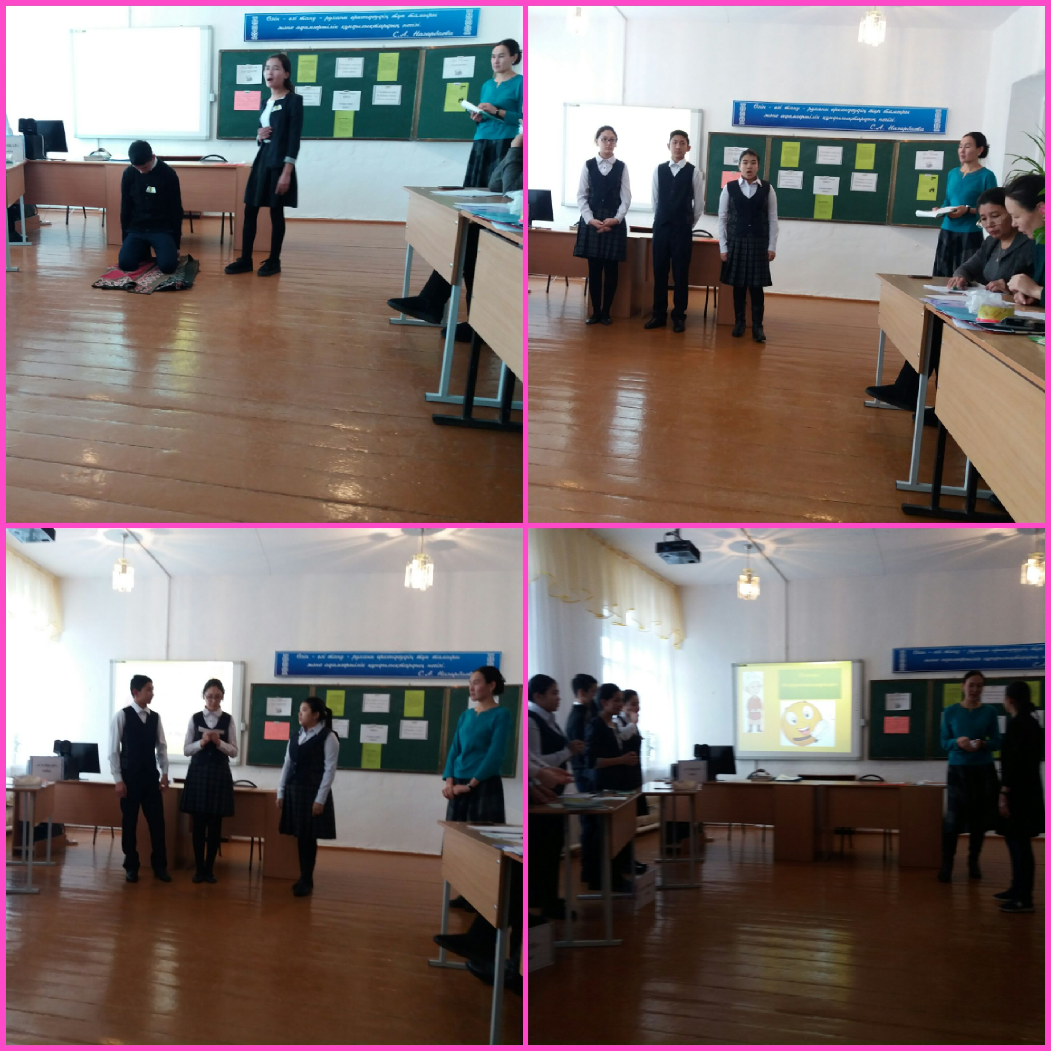
Мектеп ісі нәтижелі мақсатқа құрылған тәртіппен жұмыс атқарғанда ұлтжанды, іскер, жігерлі тұлға қалыптасады. Ендеше біздің ұжымдағы ұстаз қауымының үздіксіз білім мен тәрбие берудегі шығармашылық табысқа жетудегі алар биіктері мол болмақ.

